**Разработка базового концепта фирменного стиля торговой марки Сабеллино.**

**Задача – создать концепт оформления магазина 30-50 квадратов и привязку к сопутствующим элементам оформления:**

1. **Использование на задниках у кассовой зоны**
2. **Входная группа**
3. **Баннерная реклама**
4. **Полиграфия (листовка) формат евро**
5. **Пакет фирменный**

Основные пожелания к концепции:

Общий концепт магазина остается черно-белым. Элементы фирменного стиля - это цветовые пятна или части оформления.

С помощью элементов фирменного стиля мы должны закрепить прямую ассоциацию с брендом

1. Основная идея – это использование узнаваемых приемов из поп-арта в переработанном, измененном графическими элементами стиле.

**Пример:**



2. Базовая форма, на которую ложится поп-арт – это прямоугольник и/или квадрат (в т.ч. множественные). При этом он может быть скомпонован из разных размеров, иметь объем, фактуру, скругленные линии, неправильные линии, ломаные линии

**В каких парадигмах можно действовать:**

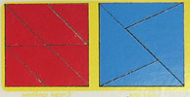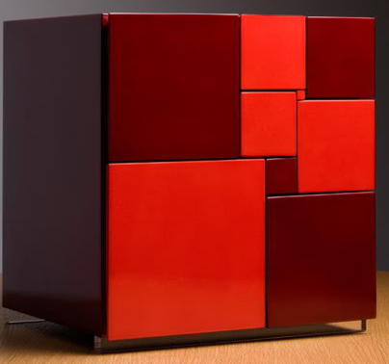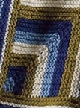

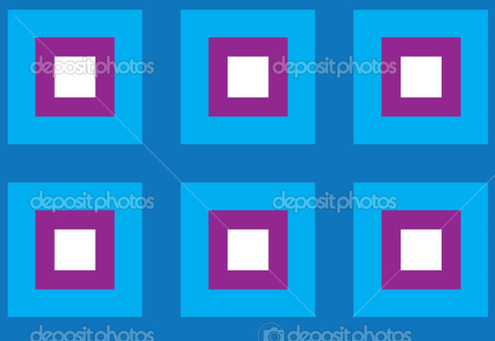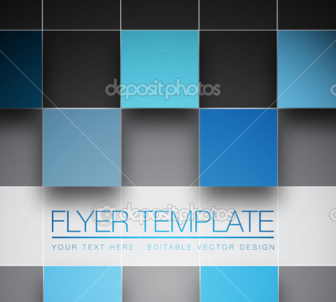

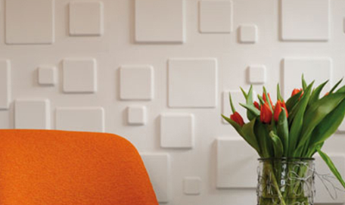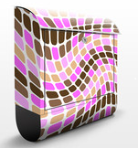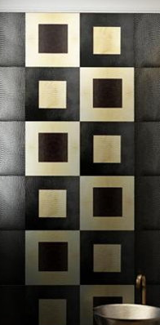

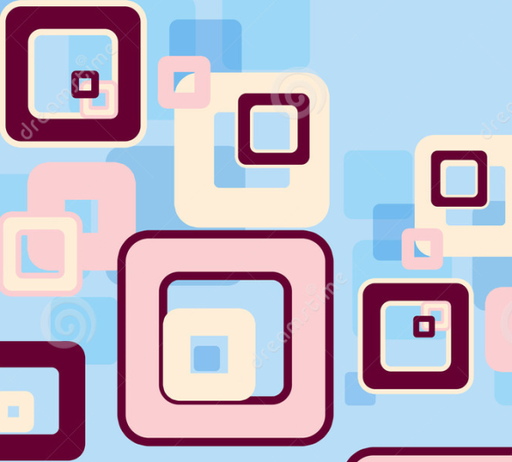

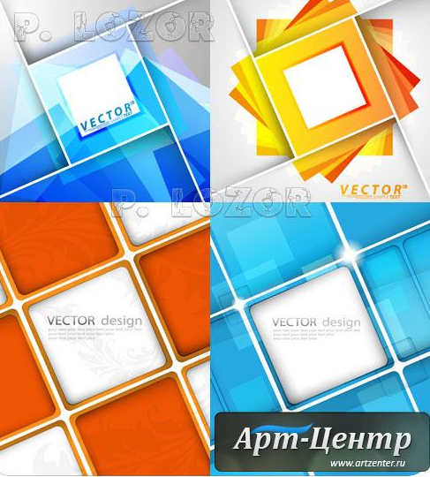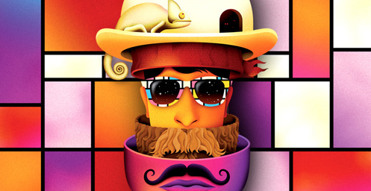

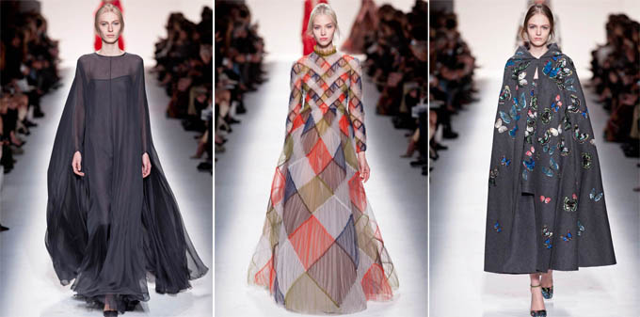Центральное платье – интересное решение спускающихся ромбов

**3. Какие приемы можно использовать для изменения подачи картинки?**

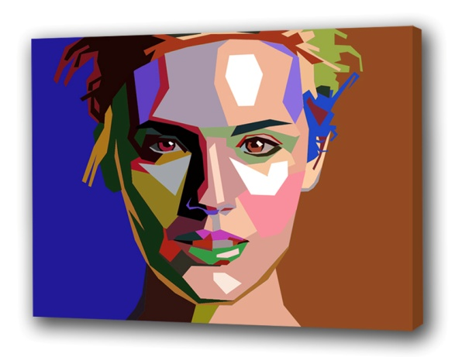Здесь интересное графическое решение лица в осовремененном попарте.

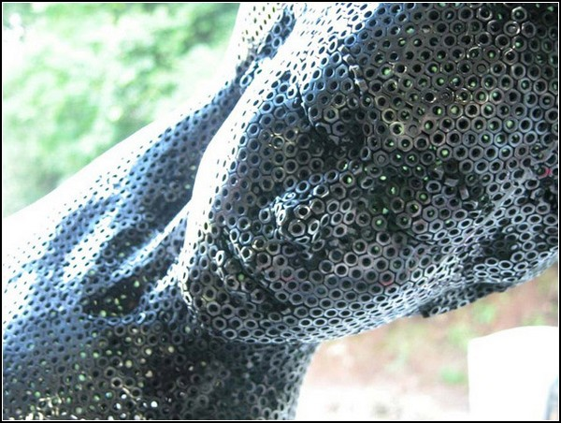Здесь тоже необычно

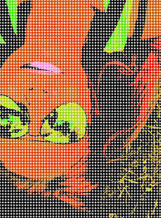Прием с мелкой сеткой и общей смазанностью. При таких приемах можно использовать узнаваемые лица типа Битлов, Мерилин, Робертов Дауни, Одри Хепберн и прочих селебрити

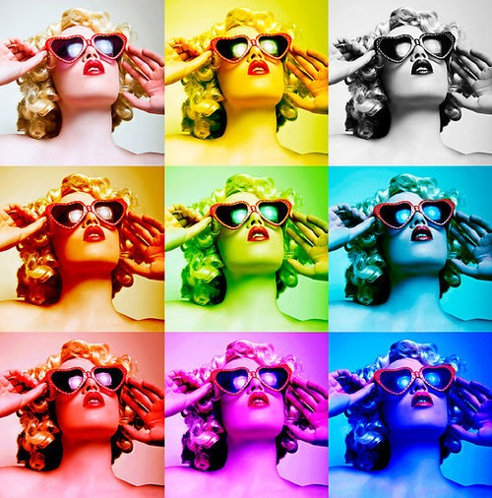 тут использован гламурный ретро-образ из прошлого. Неизвестное лицо

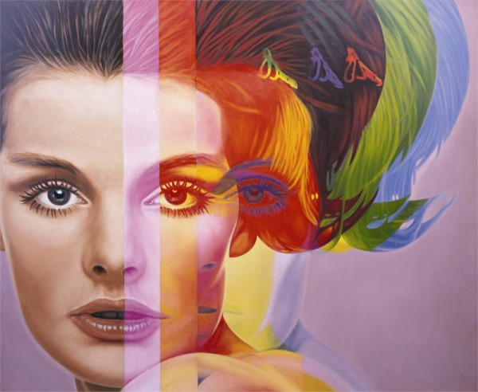Здесь интересный прием слоеного пирога на рисунке, близком к фото

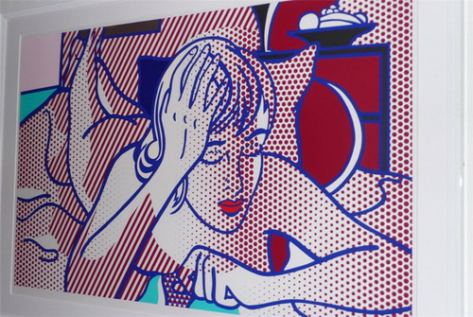Горохи и полоски как часть маскировки. При этом хороший прием: горохи градиентные

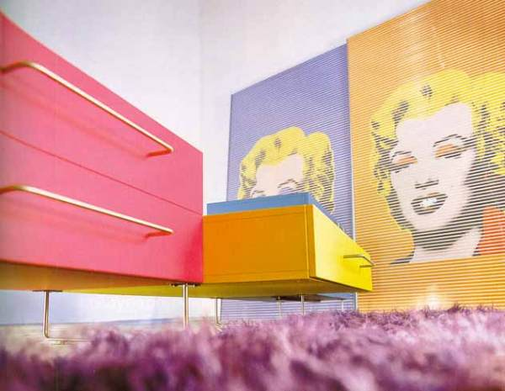Маскировка полосками

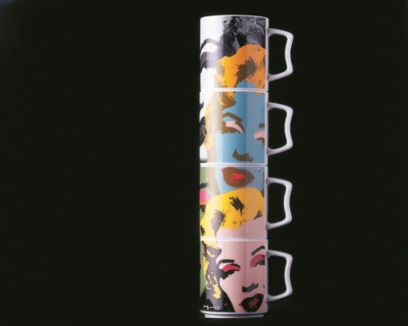Какие-то изображения можно изначально разбить на фрагменты, из которых собирается полное изображение.

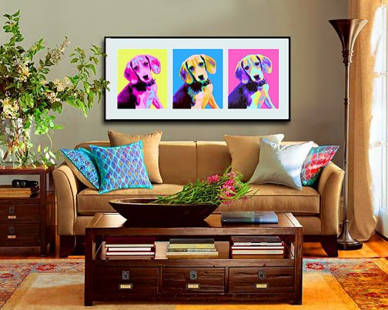Частью элементов (в одном из квадратов?) могут стать животные или

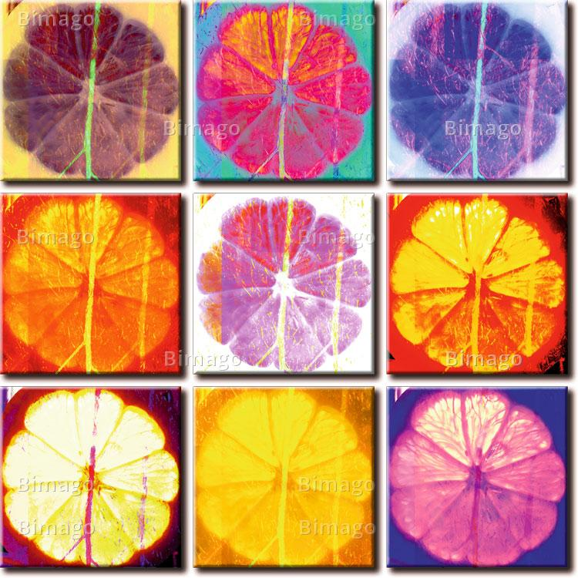еда-растение, предметы (не люди)

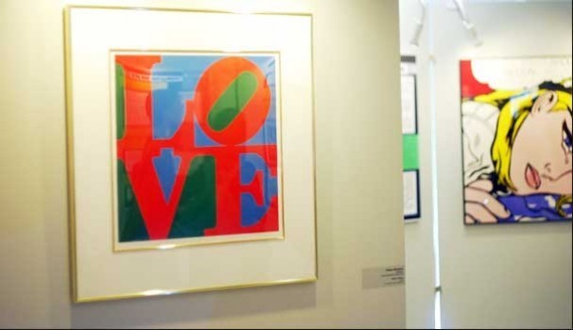Словечки

**Не обязательно использовать рисунок в каждом квадрате.**

**Часть полок может быть изготовлена в таком формате. Надо визуально объединить, связать полку и оформление :**

